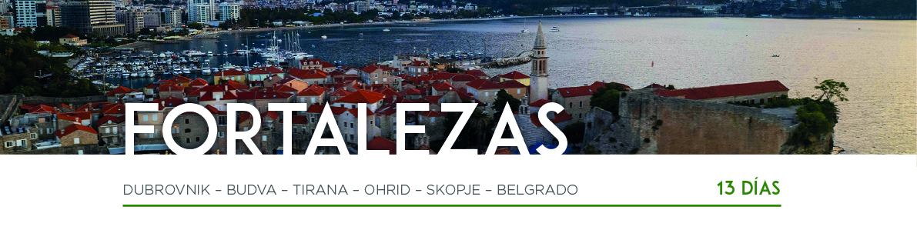

DÍA 1 DUBROVNIK

Traslado desde el aeropuerto de **Dubrovnik** al hotel. Alojamiento.

DÍA 2 DUBROVNIK

Desayuno. Mañana libre. Por la tarde, visitaremos la ciudad también conocida como “La Perla del Adriático”, declarada Patrimonio de la Humanidad por la Unesco. Visitaremos la **Catedral** y el **Monasterio franciscano** con la **farmacia** más antigua del mundo. Alojamiento.

DÍA 3 DUBROVNIK

Desayuno y día libre para seguir descubriendo la ciudad a su ritmo. Alojamiento.

DÍA 4 DUBROVNIK • KOTOR • BUDVA

Tras el desayuno saldremos hacia Montenegro. Pasaremos por la orilla de la Bahía hasta llegar a **Kotor**, donde realizaremos la visita de esta ciudad amurallada. Tiempo libre. Salida hacia **Budva**. Alojamiento.

DÍA 5 BUDVA • SHKODER • TIRANA

Desayuno. Siguiendo la costa montenegrina y los espectaculares paisajes, llegaremos a Albania y visitaremos **Shkoder**, centro cultural. Admiraremos la **Mezquita**, y una vista del **Castillo de Rozafa**. Por la tarde, salida hacia **Tirana**. Alojamiento.

DÍA 6 TIRANA

Después del desayuno, realizaremos la visita panorámica de la ciudad. Podremos admirar las vistas de “Los Albaneses”, el mosaico en frente del **Museo de Historia** **Nacional**, la **Estatua de Skanderbeg** en la **Plaza de Skanderbeg**, la **Mezquita Et’hem** con la **Torre de Reloj**, el **Monumento a la Madre Teresa**, etc. Alojamiento.

DÍA 7 TIRANA • OHRID

Desayuno. Pasando a lo largo de la antigua carretera “Egnatica”, llegaremos a **Elbasan** para visitar el **Castillo**. Seguiremos hasta **Ohrid**, ciudad Patrimonio de la Humanidad. Haremos una visita exterior de la **Casa de la familia de Robev**, la **Catedral** **de San Kliman**, la **iglesia de Santa Sofía**, la **Fortaleza** y el **Monasterio de Palosnik**. Alojamiento.

DÍA 8 OHRID • SKOPJE

Desayuno y salida hacia la capital de Macedonia, **Skopje**. Al llegar, visita de la ciudad recorriendo el **Centro Memorial de la Madre Teresa de Calcuta** y el exterior del **Viejo Bazar** y el **Puente de Piedra**. Alojamiento.

DÍA 9 SKOPJE

Desayuno y día libre para seguir recorriendo a su ritmo la ciudad. Alojamiento.

DÍA 10 SKOPJE • NIS • BELGRADO

Desayuno. Salida hacia Serbia, realizando una parada en **Nis**, realizaremos la visita de la ciudad recorriendo sus principales atractivos. Continuación hacia **Belgrado**, la capital de Serbia. Alojamiento.

DÍA 11 BELGRADO • SREMSKI KARLOVCI • NOVI SAD • BELGRADO

Desayuno y salida a **Sremski Karlovci**, ciudad-museo. Asistiremos a una **degustación de vino**. Salida hacia **Novi Sad**, donde destaca la **Fortaleza de Petrovaradin**. Regreso a **Belgrado**. Alojamiento.

DÍA 12 BELGRADO

Desayuno. Salida para realizar la visita a pie de la ciudad recorriendo la calle comercial **Knez Mihailova** y el **casco antiguo** de la ciudad. Resto del día libre. Alojamiento.

DÍA 13 BELGRADO

Desayuno y a la hora prevista traslado al aeropuerto de Belgrado para su vuelo de regreso y con una cordial despedida, diremos... ¡Hasta pronto!